批卷标准平台操作使用说明
- 学生操作
- 登录考试平台，参加考试
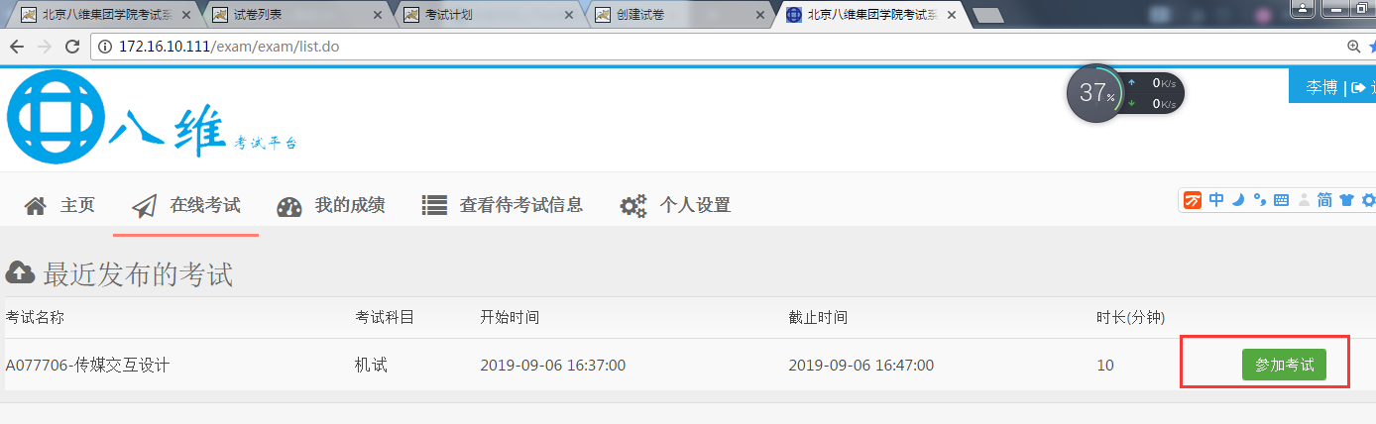

- 下载试题后提交试题
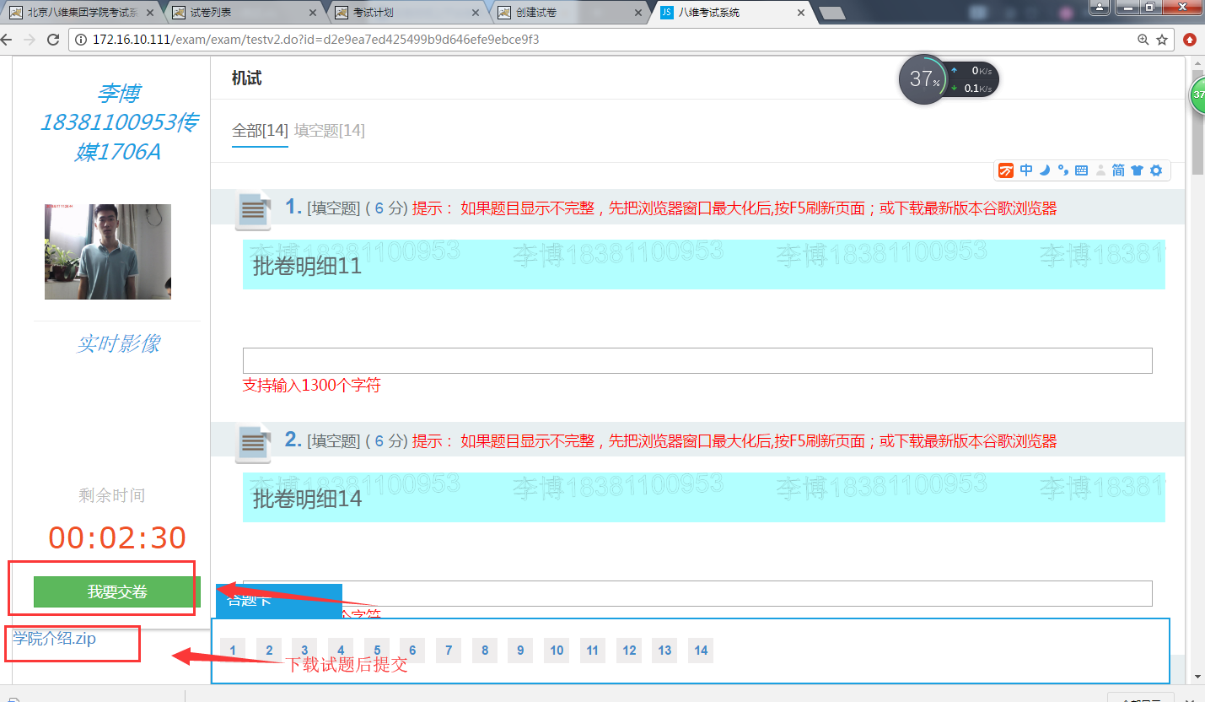

- 查看分数及阅卷记录
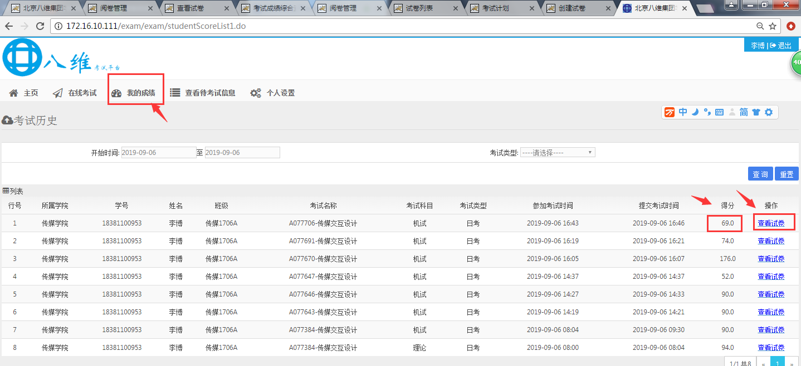

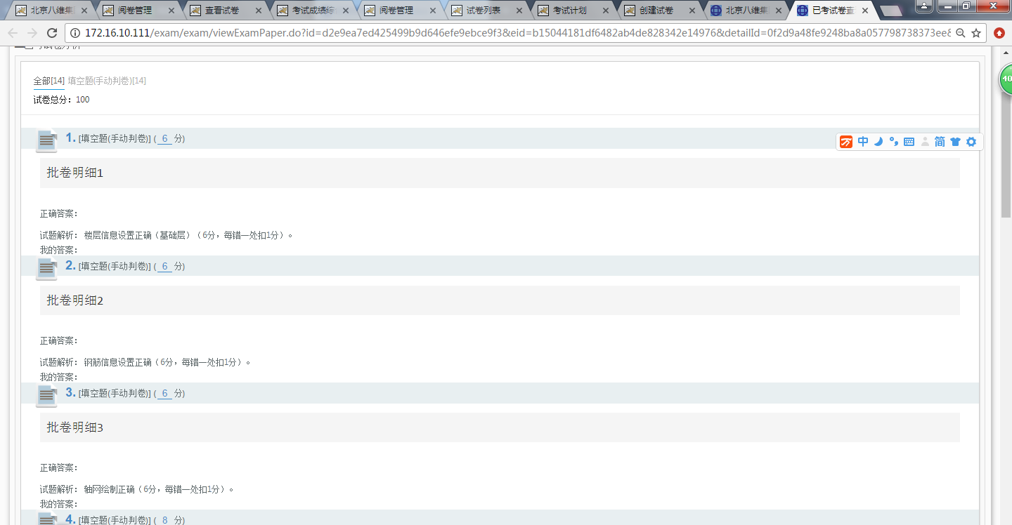

- 老师阅卷 考试管理——阅卷管理
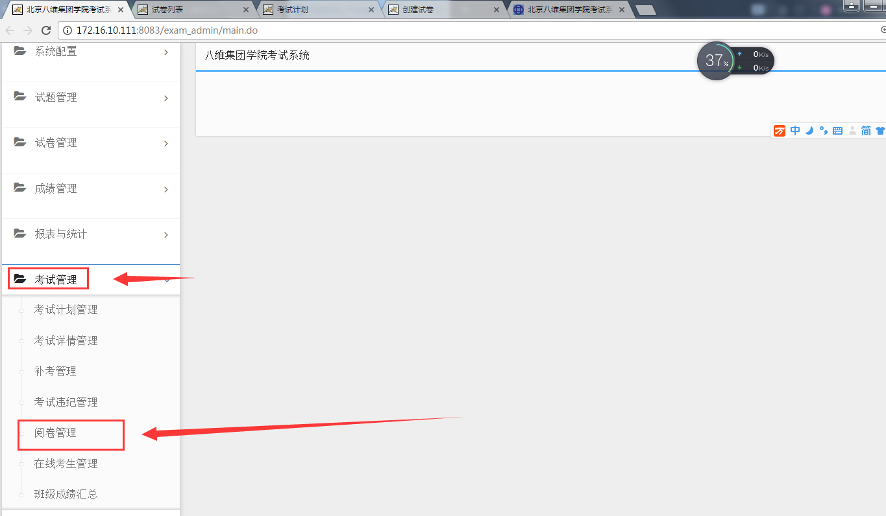

- 输入阅卷班级—点阅卷—开始阅卷
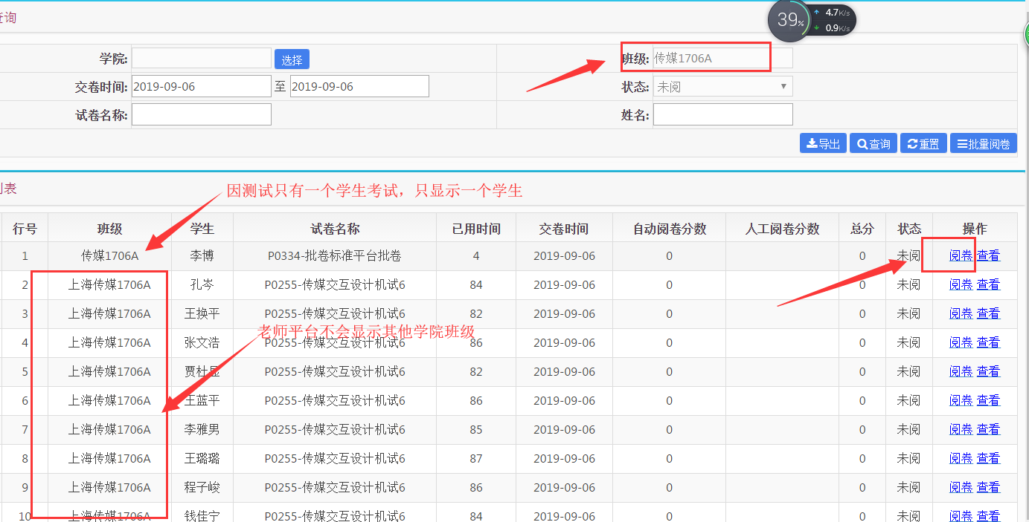

- 开始阅卷——保存分数
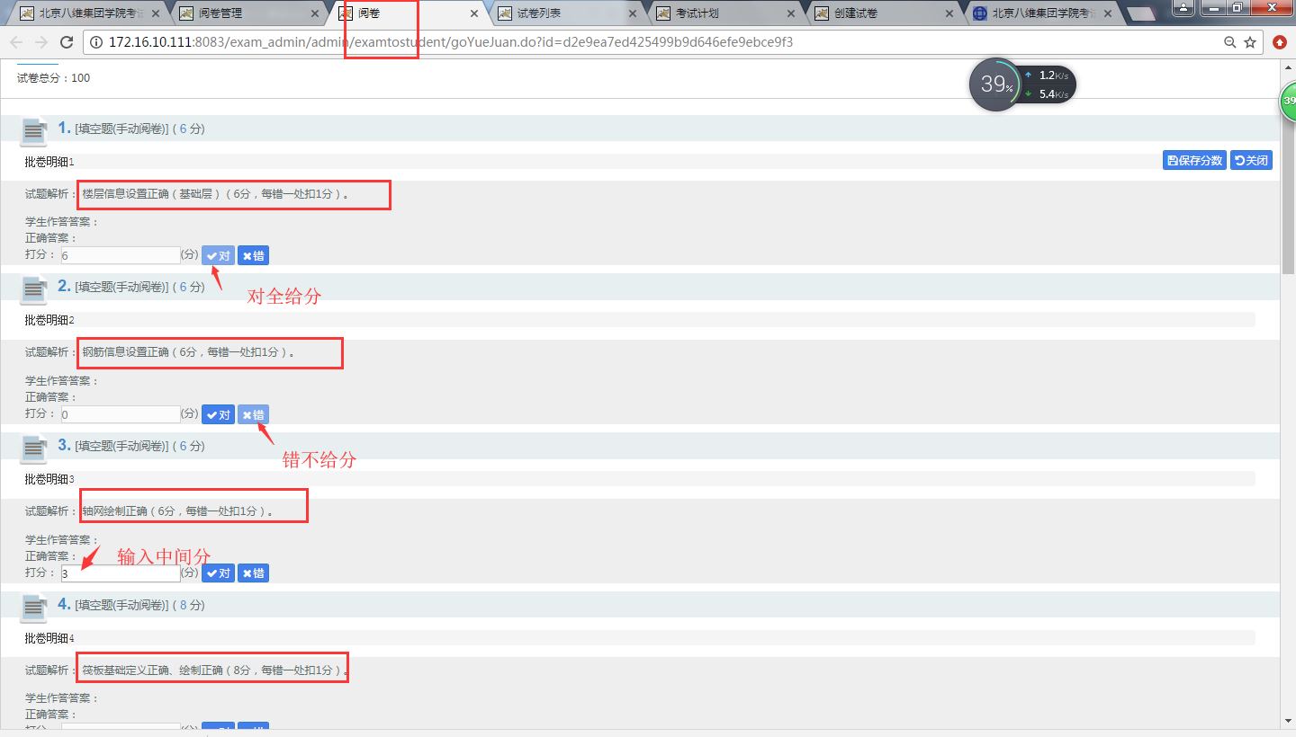

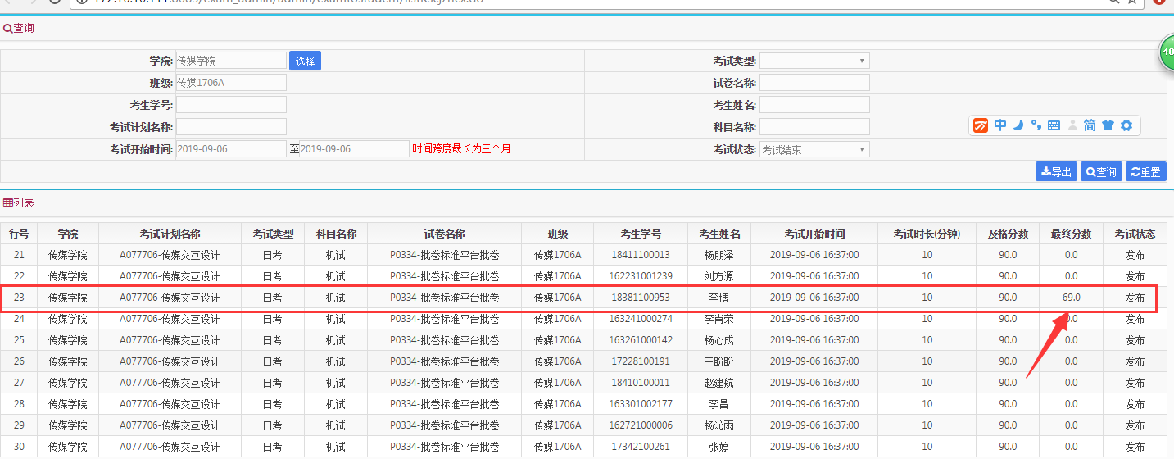
- 老师查看本次阅卷分数

- 老师查看阅卷明细及分数（技能成绩自动会录入成绩单系统）
